项目名称  Project Name |  | 密级  Confidentiality Level
IT兼职小程序:考拉爱兼职 |  | 仅供收件方查阅
项目编号  Project ID | 版本  Version | 文档编号  Document Code
4 | 1 | Project ID_INIT_002

KoalaIT Project Start Report

考拉兼职项目立项报告

Prepared by  拟制 |  | Date  日期
Reviewed by  评审人 |  | Date  日期
Approved by  批准 |  | Date  日期

Revision Record
修订记录

Date  日期 | Revision Version  修订版本 | CR ID /Defect ID  CR/ Defect号 | Sec No.  修改章节 | Change Description  修改描述 | Author  作者
11.28 | 1.0
12.26 | 2.0

Catalog目 录
一、Project Proposal项目提出 4
二、Team building and Schedule开发团队组成和计划时间 4
三、Budget项目预计支出 5
四、Risks Evaluating and Mitigating风险评估和规避 6

一、Project Proposal项目提出
- 项目简介：
本项目是开发一个建立在移动端的IT兼职小程序，主要为需要兼职的IT工程师和有需求的项目方提供一个交互的平台。找兼职的用户可以在此发布个人能力信息并选择投递自己感兴趣的兼职。需要招聘兼职的用户可以发布兼职信息也可以选择预约自己感兴趣的人并向对方发送岗位信息。小程序的用户可以对接收到的申请进行选择（接收/拒绝），接受申请后会向对方提交一份联系方式，供线下联系。帮助程序员们增加收入，也帮助雇主快速完成工作，使两者在效率和利益上达到最大化。
- 项目目标：
现在网络上的兼职信息鱼龙混杂，兼职岗位较为分散，岗位发布不严谨。为了 解决此类问题，IT 兼职小程序是针对 IT 垂直领域的兼职平台，发布的岗位多为高端岗位，同时平台提供保障，确保兼职和雇主双方的利益。企业可以在该平台发布职能 要求，提供兼职岗位，兼职人员可以发布自己的个人信息和所掌握的技能，系统管理 员则对这些信息进行审核。通过该平台，企业和兼职人员可以实现互相选择，互相评价，保证兼职信息的可靠性。

- 系统边界：
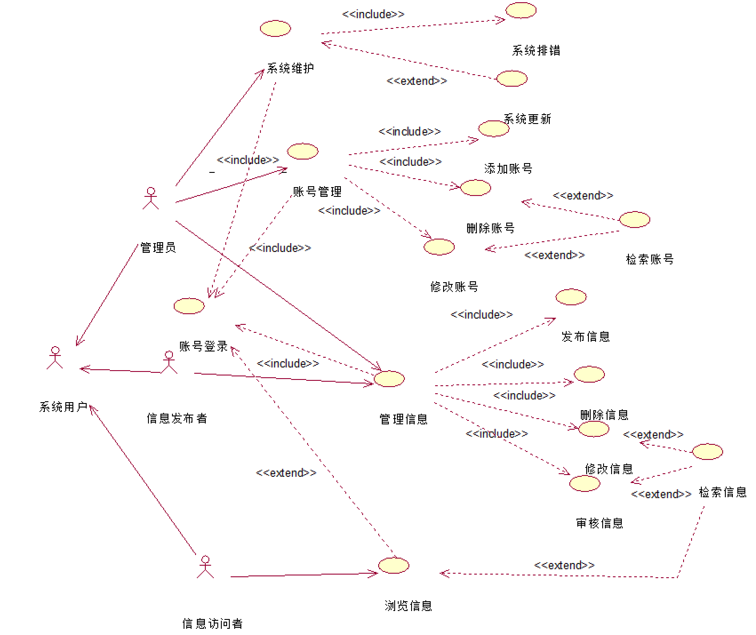
- 工作量估计：
模块 | 子模块 | 工作量估计（人天） | 说明
前端 | 登录、注册页面 | 2 | 实现登录注册功能
前端 | 展示信息页面 | 4 | 包括展示已发布的求职信息、招聘信息、收到消息页面
前端 | 修改信息页面 | 4 | 包括个人信息修改、处理信息页面（状态）
 | 发布信息页面 | 4 | 求职信息和招聘信息编辑发布
后台 | 代码实现 | 40 | 通过编码实现后台管理功能
 | 数据库管理 | 26 | 数据库之间的连接、数据库的增删改查
总工作量（人天）： | 80
备注：“人天”即几个人几天的工作量

二、Team building and Schedule开发团队组成和计划时间
- Project Plan： xxxx-xx-xx——xxxx-xx-xx
项目计划： 2019年 9月 4 日 -2019年 12 月24 日 （计4月）

- Project Manager： Number： Name：
项目经理： 1人 姓名： 王品欢

- Project Team Member Number：
项目成员： 4人

- Source of Staff人员来源：
项目管理课程设计小组

三、Risks Evaluating and Mitigating风险评估和规避
- Technical Risks技术风险：
1.技术不足以支持功能的实现。
2.对于需求分析不严谨或方向不正确，导致开发了错误的软件功能。
Resolution解决:
1.遇到技术难题时，组内成员要互相沟通、互相帮助，也可求助他人和老师，而不是选择沉默。上网搜索有关代码设计以及求助老师，去图书馆查阅相关图书等措施。
2.很多项目在开发之前，都没有规划好，最后做出来的软件和客户需要的效果大相庭径。所以在开始之前就要做好一份书面规划——需求规格说明书。包括开发的目的、需要实现的功能，以及预期每个阶段需要完善哪些功能等等，然后根据规划，设计出用户需求的流程图。如果发生了这件事情，则项目经理要重新召开研讨会，确定每位成员明白项目需求，重新设计功能并进行测试。

- Management Risks管理风险：
- 糟糕的时间管理
- 糟糕的团队沟通
3.缺乏领导
4.不充分的计划
Resolution解决：
1.项目经理根据情况安排人员进行赶工快速跟进。
2.项目经理应及时召开小组会议进行有效沟通和交流，解决内部存在问题。
3.组内临时讨论确定决定事项，或请教决定事项。
4.项目经理召开研讨会重新设计项目计划，并邀请老师审核把关。

- Other Risks其它风险：
1.缺乏后续审查
2.风险分析不清楚
3.成本估算出错
4.迷失最终目的
Resolution解决：:
1.询问老师相关意见，进行软件修复并及时且有效进行各层次审查。
2.项目经理开展风险研讨会进行分析，重新分配风险管理资源，设定处理方案。
3.项目经理召开研讨会重新确定成本控制有关内容，使后期项目成本降低。
4.询问老师有关意见，进行软件修复并及时且有效执行各层次审查，项目经理开展风险研讨会进行分析，重新分配风险管理资源，设定处理方案，项目经理召开研讨会重新确定成本控制有关内容，使后期成本降低。在规划好开发的项目流程以后，不要轻易改变，如果在开发过程中，不断加入新的需求，就会逐渐远离最初的开发目的，尽量确保开发出来的产品与最初规划的样子相符合。

